第三次上机实验

**1、程序代码**

**实验一**

#include<iostream>

using namespace std;

class Coordinate { // 定义Coordinate类

public:

Coordinate()

{

times = 2;

cout << "Coordinate construction1 called!" << endl;

}// 设置默认的输入坐标数目

Coordinate(int times1)

{

times = times1;

cout << "Coordinate construction2 called!" << endl;

}// 设置输入坐标数目

~Coordinate()

{

cout << "Coordinate destruction called!" << endl;

}// 析构函数

void InputCoord()

{

for (int i = 0; i < times; i++)

{

cout << "Please Input x:" << endl;

cin >> Coord[i][1];

cout << "Please Input y:" << endl;

cin >> Coord[i][2];

}

}// 输入坐标

void ShowCoord()

{

cout << "The coord is:" << endl;

for (int i = 0; i < times; i++)

{

cout << "(" << Coord[i][1] << "," << Coord[i][2] << ")" << endl;

}

}// 显示已经输入的坐标

void ShowAvgCoord()

{

float avgx = 0;

float avgy = 0;

for (int i = 0; i < times; i++)

{

avgx = avgx + Coord[i][1];

avgy = avgy + Coord[i][2];

}

avgx = avgx / times;

avgy = avgy / times;

cout << "The AVG coord is:" << endl;

cout << "(" << avgx << "," << avgy << ")" << endl;

}// 显示输入坐标的均值

private:

float Coord[100][100]; // 存放输入坐标的数组

int times; // 存放输入坐标数目

};

int main()

{

Coordinate x; // 定义对象

x.InputCoord();

x.ShowCoord();

x.ShowAvgCoord();// 执行显示和坐标均值运算

Coordinate y(5);

y.InputCoord();

y.ShowCoord();

y.ShowAvgCoord();

return 0;

}

**实验二**

#include<iostream>

#include<string>

using namespace std;

class Score {

public:

Score()

{

rs = 2;

}

Score(int rs1)

{

rs = rs1;

}

~Score(){}

void InputScore()

{

for (int i = 0; i < rs; i++)

{

cout << "请输入学生姓名:" << endl;

cin >> r[i][100];

cout << "请输入科目A的成绩:" << endl;

cin >> c[i][1];

cout << "请输入科目B的成绩:" << endl;

cin >> c[i][2];

cout << "请输入科目C的成绩:" << endl;

cin >> c[i][3];

}

}

void ShowScore()

{

for (int i = 0; i < rs; i++)

{

cout << "姓名:"<<r[i][100];

cout << "科目A成绩:" << c[i][1] << "科目B成绩:" << c[i][2] << "科目C成绩:" << c[i][3];

cout <<"平均分"<<(c[i][1]+ c[i][2]+ c[i][3])/3<< endl;

}

}

void ShowAvgScore()

{

float avga = 0;

float avgb = 0;

float avgc = 0;

for (int i = 0; i < rs; i++)

{

avga = avga + c[i][1];

avgb = avgb + c[i][2];

avgc = avgc + c[i][3];

}

avga = avga / rs;

avgb = avgb / rs;

avgc = avgc / rs;

cout << "科目A平均成绩:" << avga<< endl;

cout << "科目B平均成绩:" << avgb << endl;

cout << "科目C平均成绩:" << avgc << endl;

}

void ShowSequenceScore()

{

float z;

for (int i = rs-1; i >0; i--)

{

for (int j = 0; j < i; j++)

{

if (c[j][1] < c[j + 1][1])

{

z = c[j][1];

c[j][1] = c[j + 1][1];

c[j + 1][1] = z;

}

}

}

cout << "科目A成绩排序:";

for (int i = 0; i < rs-1; i++)

{

cout << c[i][1]<<" ";

}

cout <<c[rs-1][1]<< endl;

for (int i = rs - 1; i > 0; i--)

{

for (int j = 0; j < i; j++)

{

if (c[j][2] < c[j + 1][2])

{

z = c[j][2];

c[j][2] = c[j + 1][2];

c[j + 1][2] = z;

}

}

}

cout << "科目B成绩排序:";

for (int i = 0; i < rs-1; i++)

{

cout << c[i][2] << " ";

}

cout << c[rs-1][2] << endl;

for (int i = rs - 1; i > 0; i--)

{

for (int j = 0; j < i; j++)

{

if (c[j][3] < c[j + 1][3])

{

z = c[j][3];

c[j][3] = c[j + 1][3];

c[j + 1][3] = z;

}

}

}

cout << "科目C成绩排序:";

for (int i = 0; i < rs-1; i++)

{

cout << c[i][3] << " ";

}

cout << c[rs-1][3] << endl;

}

private:

string r[100][100];

float c[100][100];

int rs;

};

int main()

{

Score a;

a.InputScore();

a.ShowScore();

a.ShowAvgScore();

a.ShowSequenceScore();

return 0;

}

**2、程序结果**

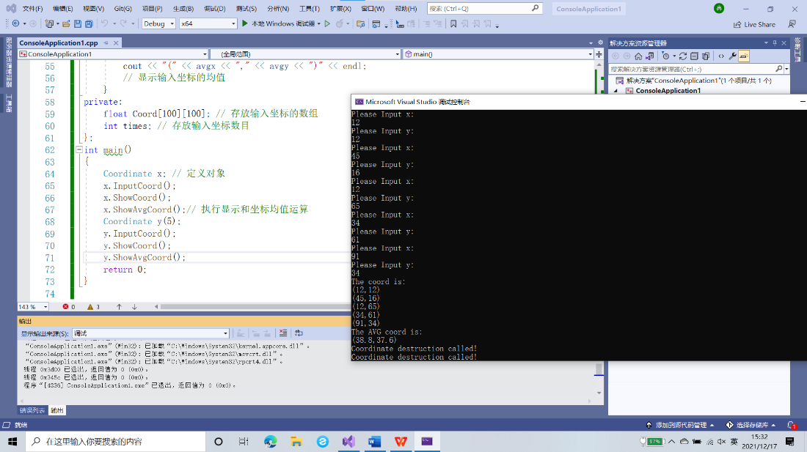**实验一**

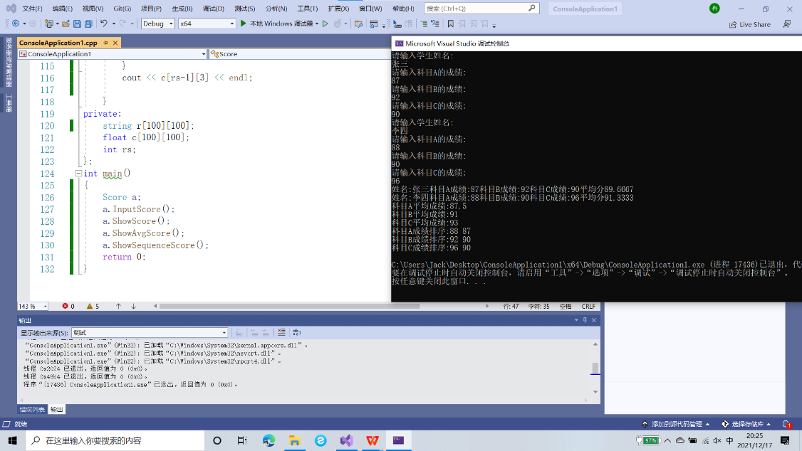**实验二**

**3、感想心得**

这次上机实验非常困难，需要涉及的方面太多，虽然已经有了一个例子在前面，我们可以借鉴着来，但工程量还是很大，在一节课上我都没有做完，是在课后自己完成的，耗费了许多时间。

这次实验对于学习C++很有帮助，基本上C++的基本内容都囊括了进去，例如构造函数、析构函数、string类字符串，还考了许多的性质与应用，比如构造函数的重载，函数的类外定义等等，让我们初次接触C++忙的焦头烂额，但是总的来说，这次上机实验让我将C++的一些基础知识融会贯通了，基本掌握了初级C++的一些编程。

本次上机遇到最大的问题就是对待C++的一些基本语法掌握不熟练，整体编程下来就花费了许多时间，之后有一直找小错误，改了一个又一个，不过幸好大方向没出现什么问题，最后结果出来的时候真是两眼泪汪汪了，本次上机让我体会到了编程一小时，找错十小时的痛苦，不过虽然花费了许多时间，看到最终结果出来的时候，还是感到很欣慰的，使我对编程有了更大的兴趣，让我燃起了学习编程的动力。